Фильтры
t1=0;
t2=20;
n=100;
dt=(t2-t1)/n

Задаем периодический сигнал с высокочастотным шумом и случайными выбросами:
ind=Table[{dt*i,Sin[dt*i]+0.1*Sin[100*dt*i]},{i,0,n}];
For[i=1,i<6,{sl=RandomInteger[{1,n+1}],ind[sl,2\[RightDoubleBracket]=ind[sl,2\[RightDoubleBracket]+mv[i\[RightDoubleBracket]};i++]
ListLinePlot[ind]
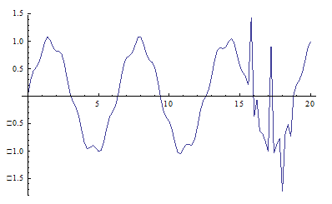
Фильтр скользящего среднего:
filt={{0,0},{dt,0},{2*dt,0},{3*dt,0},{4*dt,0},{5*dt,0},{6*dt,0},{7*dt,0},{8*dt,0}};
For[i=10,i<n+2,filt=Append[filt,{(i-1)*dt,(ind[[i,2]]+ind[[i-1,2]]+ind[[i-2,2]]+ind[[i-3,2]]+ind[[i-4,2]]+ind[[i-5,2]]+ind[[i-6,2]]+ind[[i-7,2]]+ind[[i-8,2]]+ind[[i-9,2]])/10}];i++]
ListLinePlot[filt]
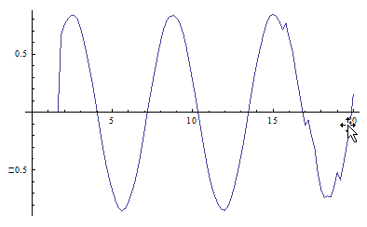
Экспоненциальный фильтр:
al=0.95;
filt1={{0,0}};
For[i=2,i<n+2,filt1=Append[filt1,{(i-1)*dt,al*filt1[[i-1,2]]+(1-al)*ind[[i,2]]}];i++]
ListLinePlot[filt1]


